คู่มือการติดตั้งและการใช้งานโปรแกรม

1.การติดตั้ง WIN-PROLOG และ โปรแกรมที่เกี่ยวข้อง
1.1. เมื่อใส่แผ่นโปรแกรมเข้าไปแล้วโปรแกรมการติดตั้งจะถูกโหลดขึ้นมาโดยอัตโนมัติ ดังรูป

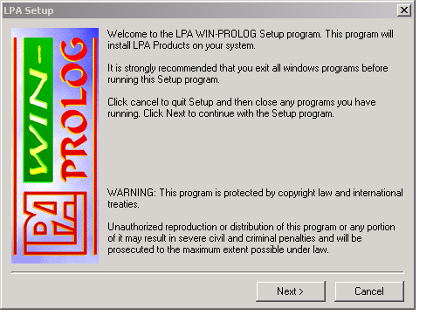
รูปที่ 1 แสดงหน้าแรกของการติดตั้ง

1.2. เมื่อกด Next แล้ว จะมายังหน้าถัดไป ซึ่งในส่วนนี้โปรแกรมจะให้เรากรอกข้อมูลต่าง ซึ่งต้องกรอกให้ถูกต้องจึงจะสามารถผ่านไปหน้าถัดไปได้ ดังรูปที่ 2
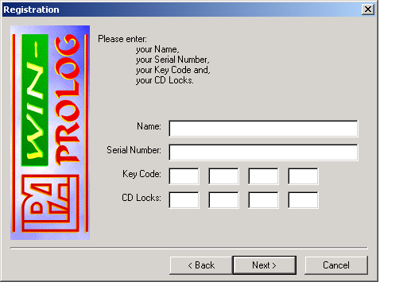
รูปที่ 2 กรอกข้อมูลให้ครบถ้วน
1.3 สำหรับหน้านี้จะให้เราเลือกทูลคิทที่จะใช้งานโดยส่วนที่จะใช้งานให้เลือกทั้งหมดดังรูปที่ 3

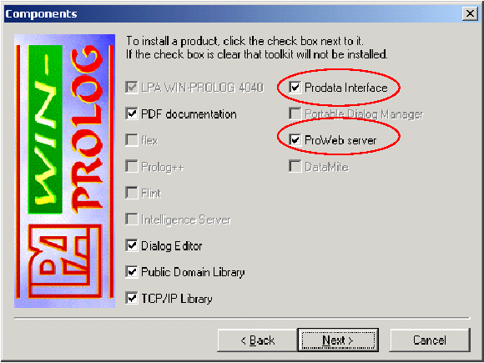
รูปที่ 3 เลือกทูลคิท

1.4. เมื่อกด Next แล้วโปรแกรมจะให้เราเลือกไดเร็กทอรี่ที่จะติดตั้ง ดังรูปที่ 4 เมื่อเลือกเรียบร้อยแล้วกด Next โปรแกรมก็จะถูกติดตั้งให้เป็นอันเรียบร้อย

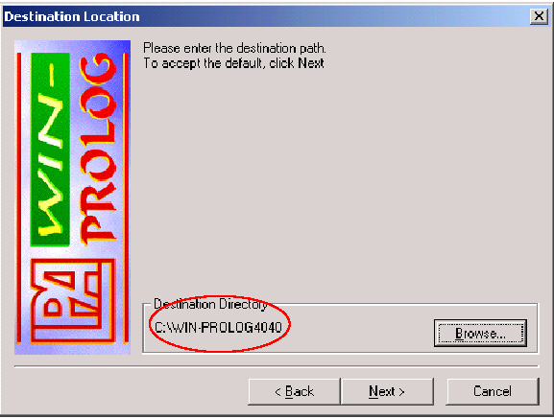
รูปที่ 4 เลือกไดเร็กทอรี่ที่จะติดตั้งโปรแกรม

1.5. หน้าตาของโปรแกรม WIN-PROLOG ดังรูปที่ 5

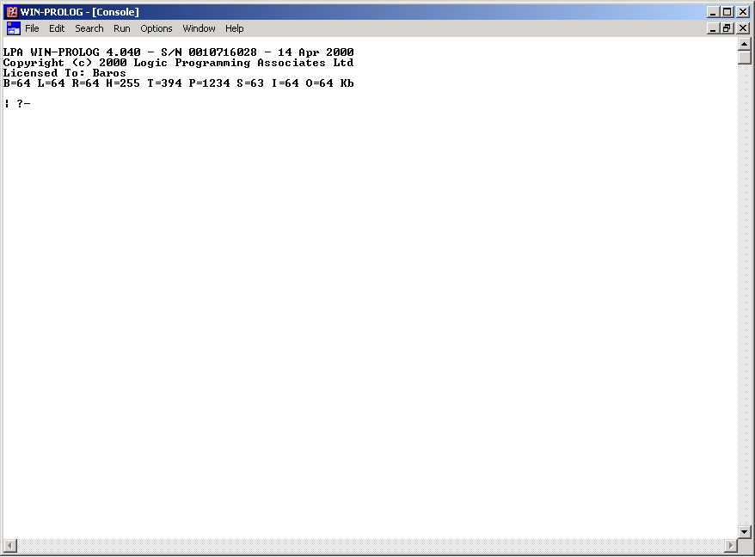
รูปที่ 5 หน้าตาของโปรแกรม

1.6. การคอมไพล์โปรแกรมที่เขียนโดยภาษาโปรล็อกโดยใช้ WIN-PROLOG ให้เลือกที่ Run -> Comile
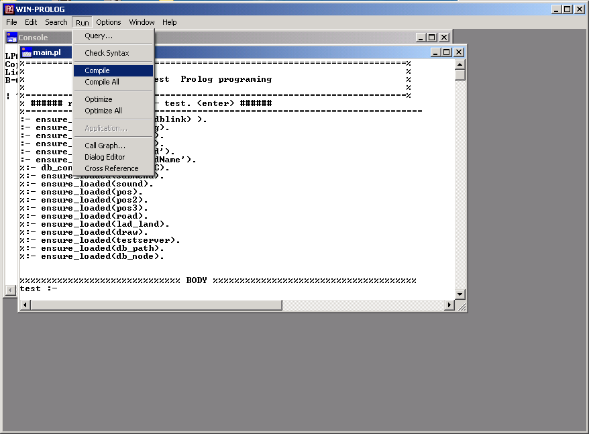
รูปที่ 6 แสดงการคอมไพล์โปรแกรม
2. การติดตั้ง “โปรแกรมติดตามยานพาหนะเคลื่อนที่โดยใช้ GPS”
2.1 ให้ copy โปรแกรมทั้ง Folder ไปยัง Directory ที่ต้องการ เช่น D:\tracking
2.2 ใน Directory tracking จะมี Subdirectory ชื่อว่า Code ซึ่งเก็บ Code โปรแกรมทั้งหมดไว้
2.3 ใน Subdirectory Code ทำการเปิด file ชื่อ main.pl โดยใช้ WIN-PROLOG ดังรูป

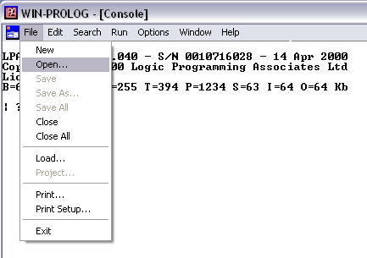

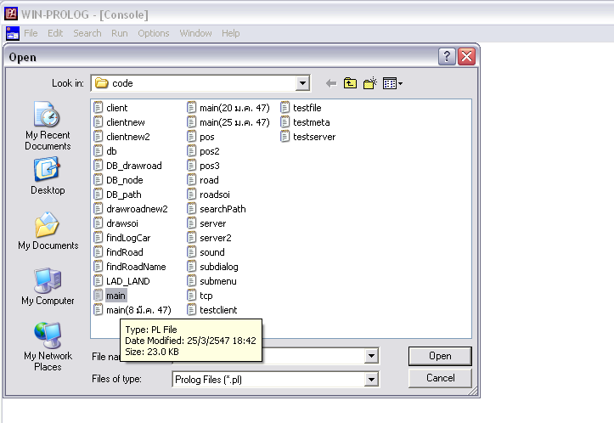

2.4 ใน file main.pl ให้ทำการแก้ไข Directory ให้ตรงกับ Directory ที่ผู้ใช้ทำการวางไว้ดังรูป

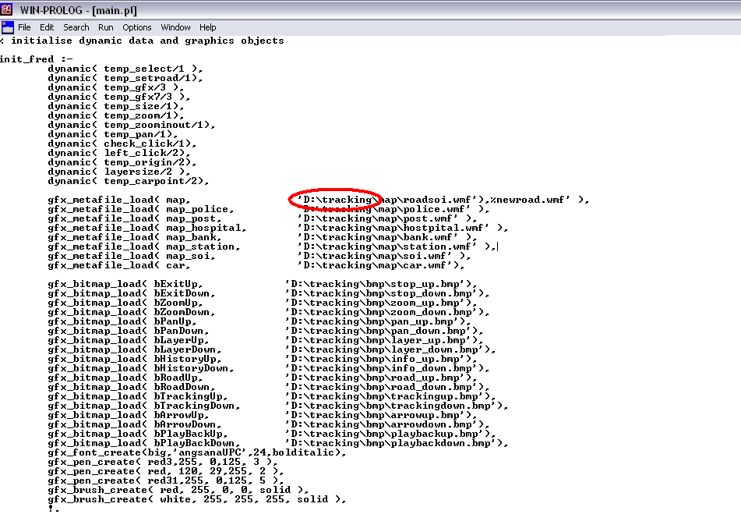

2.5 ทำเช่นเดียวกับข้อ 2.3 อีกครั้ง แต่ให้ทำการเปิด file ที่ชื่อ tcp.pl และ client.pl แล้วทำการแก้ไข path ตรงส่วนหัวให้ตรงกับ Directory ที่ทำการลงโปรแกรม WIN-PROLOG ไว้ ดังรูป

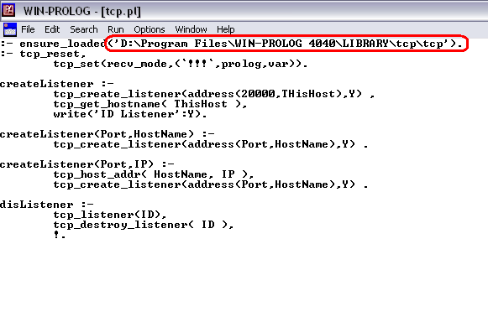

2.6 ใช้ ODBC ของ Window เป็นตัวเชื่อมต่อระหว่าง Prolog และ Database โดยทำการ Setup โดยไปที่ Control panel -> Administrative tools->Data Source(ODBC) จะปรากฏ Dialog ขึ้นมาดังรูป
ให้เลือกที่แทป System DSN และกด Add จากนั้นเลือก Driver ของ Access ดังรูป

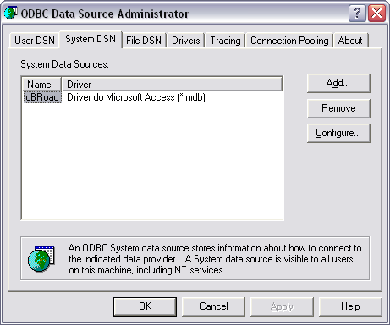

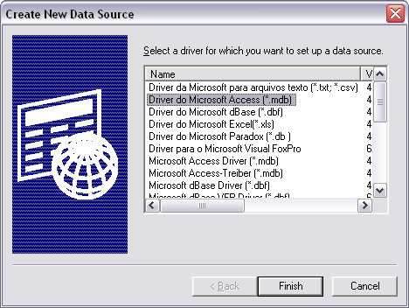

2.7 ทำการตั้งชื่อและเลือก Path ที่เก็บ Database ดังรูป โดย File Database จะอยู่ใน Subdirectory ที่ชื่อ Data โดย File Database ที่ใช้จะมี 2 Files คือ DB_Road.mdb และ Log.mdb โดย Data Source Name ของ DB_Road.mdb ให้ตั้งชื่อว่า dBRoad และ ของ Log.mdb ให้ตั้งชื่อว่า logTest

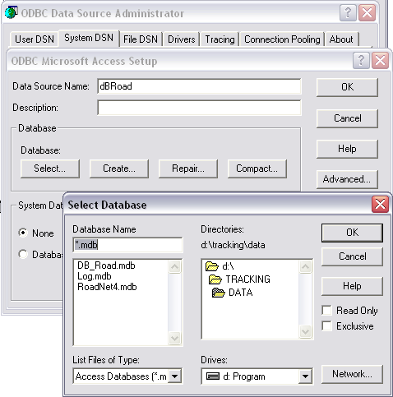

2.8 เมื่อทำการ Setup เรียบร้อยแล้วทำการรันโปรแกรมโดยใช้โปรแกรม WIN-PROLOG เปิด File ที่ชื่อว่า main.pl จาก Subdirectory code จากนั้นเลือกที่ menu Run->Compile เมื่อทำการ Complie เรียบร้อยแล้ว ให้ไปที่ Console หลักของ Prolog พิมพ์ว่า test. <enter> เป็นอันเรียบร้อย

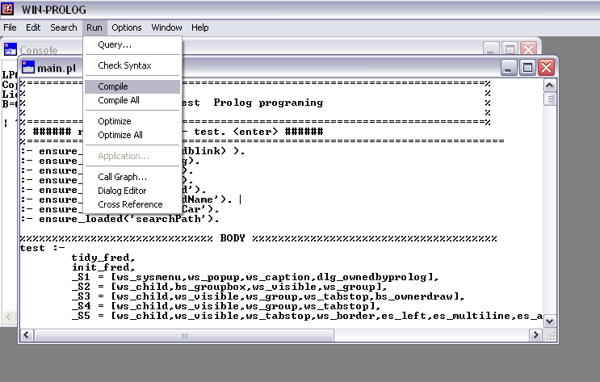
2.9 หน้าจอหลักของโปรแกรมและปุ่มต่างๆ

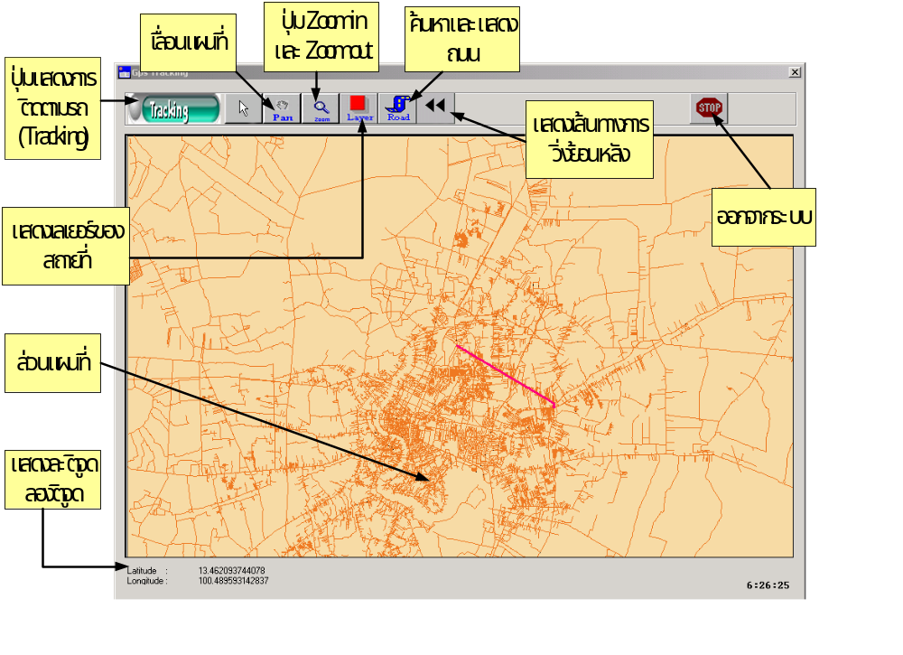

2.10 ในส่วนของการ Tracking ให้ทำการเปิดโปรแกรม Prolog ขึ้นมาอีกหน้างต่างหนึ่ง ทำการ Run File ที่ชื่อว่า client.pl โดยถ้าทำภายในเครื่องเดียวกันให้ทำการ Run โดยใช้คำสั่ง connectmy.<enter> ถ้าเป็นคนละเครื่อง ใช้คำสั่ง connect(‘IP’). <enter>

